Конспект урока по литературному чтению
во 2 классе по программе «Начальная школа 21 века»
на тему: «Обобщение по разделу «Зарубежные сказки»».
Цель урока: формирование положительной мотивации к предмету.
Предметные УУД: повторение и усовершенствования знаний по пройденным зарубежным сказкам
Познавательные УУД: совершенствование навыка выразительного чтения, формирование способности соотносить содержание сказки с пословицами, умения структурировать знания.
Регулятивные УУД: самоконтроль, самооценка, коррекция.
Коммуникативные УУД: формирование приёмов мыслительной деятельности.
Личностные УУД: осознание значимости зарубежных сказок, их поучительного смысла, высказывание своей точки зрения и уважение мнения собеседника.
Материально-техническое оснащение урока: презентации «Зарубежные сказки», карточки с отрывками из сказок, карточки с пословицами, карточки с названиями сказок, иллюстрация из сказок, карты зарубежных стран, карточка с тестом.

Ход урока:
1. Организационный момент.
-Уважаемые пассажиры добро пожаловать на борт авиалайнера «Сказочный».
-Вас приветствует стюардесса экипажа Елена Владимировна.
2. Сообщение темы урока.
-Сегодня вы совершите увлекательное путешествие по зарубежным сказкам, побываете на их Родине и выполните задания, которые позволят вспомнить прочитанные сказки.
- По ходу нашего путешествия мы будем вести бортовой журнал, в который поместим изученные сказки.
-Давайте вспомним, какие сказки называются зарубежными?
- на какие 2 группы делятся все сказки? ( народные и авторские (литературные)).
3. Психологическая разминка.
-Наш полёт начинается.
-Пристегните ремни, дышите глубоко, расслабьте плечи и тихонечко опустите голову на грудь. Позвольте голове медленно качаться из стороны в сторону. Ваш подбородок «рисует улыбку». Мы летим над морем.
4. Работа по теме урока.
-Наш самолёт совершил посадку на «Украине». Отстегните ремни, займите рабочие места.
- Какую украинскую сказку вы читали? («Колосок»).
- К какой группе вы отнесёте эту сказку? (народная»).Докажите. (на доске заполняется таблица «Зарубежные сказки»).
-Назовите героев этой сказки. (петушок, мышата Круть и верть).
- Прочитаем по ролям отрывок из сказки.(выбрать автора, петушка и мышат- на голову одеваются маски).
- Молодцы! (объявляются оценки за чтения)
- Какая из этих пословиц содержит главную мысль сказки? Докажите.
( на доске три пословицы: «Где труд, там и счастье». «Какие труды, такие и плоды». «Труд всё побеждает».)
- Путешествие по Украине подошло к концу. Мы отправляемся в Германии. Займите свои посадочные места, делаем упражнение «Улыбка» ….

- Наш самолёт совершил посадку в Германии.
- В этой стране можно увидеть памятник, посвященный героям сказки, которую вы то же читали. (Показываю памятник на слайде).
- Назовите эту сказку (Бременские музыканты)
- Давайте поместим сказку в наш бортовой журнал? (на доске заполняется таблица- Авторская)
- Кто ее автор? (Братья Гримм).
-В этой стране нам нужно выполнить такое задание.
- Перед вами план сказки, но немецкие дети пересказали текст не в той последовательности. Вам нужно правильно восстановить последовательность событий сказки. (поменять 1 и 2 пункты)
- Кто может коротко пересказать сказку?
- Молодцы! (объявляются оценки за пересказ)
-Путешествие по Германии подошло к концу, мы отправляемся в Англию.
- Занимаем свои посадочные места, делаем упражнение «Улыбка».

- В Англии нас встречают герои сказки, а кто они такие вы узнаете, отгадав загадку.
Загадка: Носик, круглый, пятачком.
Им в земле удобно рыться.
Хвостик маленький крючком,
Вместо туфелек- копытца.
Трое их – и до чего же
Братья дружные похожи.
Отгадайте без подсказки,
Кто герои этой сказки? (На слайде «Три поросенка»)
- В какой из столбиков нашего бортового журнала поместим эту сказку?
(народная, заполняется таблица)
- Герои сказки приготовили для вас задания в виде теста. (раздать тест)
(Взаимопроверка + слайд)
Тест по сказке «Три поросёнка»
1. Кого встретил первый поросёнок?
а) человека с охапкой соломы.
б) человека с вязанкой хвороста.
в) человека с возом кирпичей.
2. За чем отправился поросёнок в первый раз?
а) яблоками.
б) репой.
в) жёлудями.
3. Что купил поросёнок на ярмарке?
а) скалку.
б) маслобойку.
в) бидон.
4. На какое дерево забрался поросёнок в саду?
а) яблоня.
б) груша.
в) слива.
5. Куда упал волк, когда залез в трубу на крыше?
а) кастрюля.
б) котёл.
в) таз.

- Проверьте себя. За каждый правильный ответ поставьте «+».
-Сосчитайте сколько получилось «+». И поставьте соответствующую цифру в клеточку. Это ваша оценка за тест.
- Кто справился с заданием на «5»?
- Кто справился с заданием на «4»?
- Кто справился с заданием на «3»?
-Кто не справился с заданием? Значит нужно ещё раз прочитать сказку.
-Путешествие по Англии подошло к концу, мы летим в Норвегию.
- Занимаем свои посадочные места, делаем упражнение «Улыбка»….

- Наш самолёт совершил посадку в «Норвегии».
- Вспомните название норвежский сказки («Лис Миккель и Медведь Бамсе»)
- В какой столбик поместите сказку? (Народная).Заполняется таблица на доске.
-В этой стране вам предлагается выполнить следующее задание.
- Выбрать из предложенных отрывков тот, который подходит к иллюстрации из сказки и поместить его на ваших страничках к новой сказке под иллюстрацией.
- Работайте по алгоритму:
1. Рассмотрите картинку.
2. Прочитайте все тексты.
3. Наклейте под картинкой тот текст, который соответствует данной картинке.
(Проверка на слайде)
-Кто справился с заданием?
- Молодцы!
Дополнительное задание кроссворд по сказке.
Подведение итогов.
- Наше путешествие подходит к концу. Скоро мы ступим на Родную Землю. Мне очень интересно узнать, понравилось ли вам наше путешествие?
-Какие задания для вас были трудными? Интересными?
-Что вам запомнилось?
Рефлексия.
- в самолётах часто раздают леденцы, чтобы улучшить состояние пассажиров во время взлёта и посадки самолёта.
- Я предлагаю оценить вам своё состояние после полёта:
«Мне было интересно, всё получилось»;
«Мне было интересно, но не всё получалось»;
«Мне было скучно».
- Спасибо вам за работу на уроке. Всего вам хорошего, мне было очень приятно с вами работать.

Разгадай кроссворд по сказке «Лис Миккель и медведь Бамсе.

1. Кого нёс Бамсе, когда встретился с лисом у болота?

2. Какое гнездо оказалось у медведя вместо медовых сот?
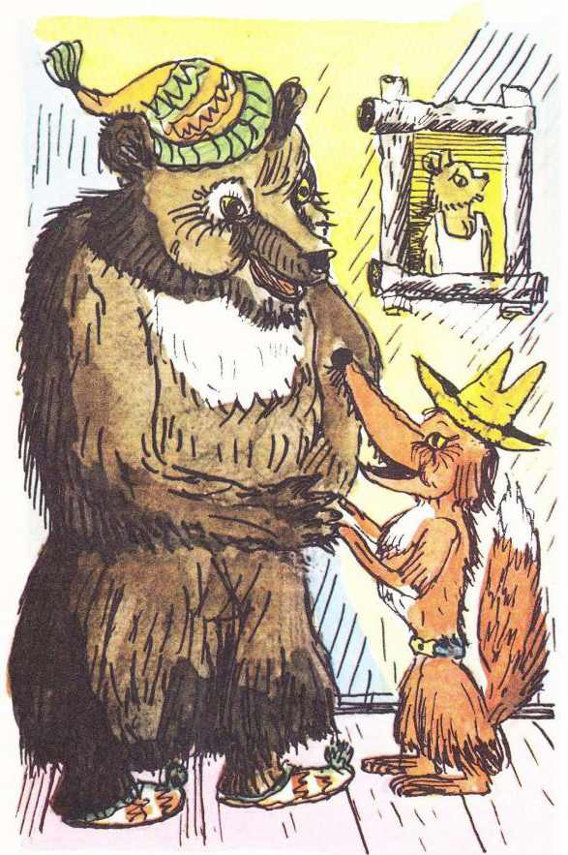
3. Кто из героев сказки был хитрее?

4. Как называется никогда не паханная земля?

5. Что досталось лису после урожая зерна?

^{4. 5.}

^{3.}

_{1.} ^{2.}

Самоанализ урока по литературному чтению
во 2 класс по программе «Начальная школа 21 века»
на тему: «Обобщение по разделу «Зарубежные сказки»».
Тип урока: повторение и обобщение полученных знаний.
Форма урока: путешествие.
На уроке была поставлена триединая дидактическая цель, которая реализовалась через следующие аспекты:
- образовательный: повторение и усовершенствование знаний по пройденным сказкам.
- развивающий: развивать устную речь обучающихся, образное мышление, умение анализировать, обобщать.
- воспитательный: способствовать осознанию значимости зарубежных сказок, их поучительного смысла, высказывание своей точки зрения, уважение мнения собеседника.
На уроке были использованы основные принципы образования, положенные в основу работы с младшими школьниками:
1. Принцип личностно-ориентированного подхода к ребенку:
- формирование положительной мотивации к предмету, заинтересованности;
- разнообразие форм, методов и видов организации работы (наглядный, практический, словесный, частичное исследование, фронтальная, самостоятельная работа, работа в парах, пословица, отрывки из сказок, тест), которые позволили раскрыть содержание сказок и расширить содержание субъективного опыта ребенка.
2. Принцип индивидуального и личностного подхода:
- осознание своего «я».
3. Принцип гуманистичности:
- ребенок активный, субъективный в совместной деятельности с педагогом, основанной на сотрудничестве, на взаимном уважении.
В основе урока заложена единая современная концепция начального образования, связанная с гуманизацией процесса обучения:
- учет психологических особенностей и возможностей младшего школьника;
- создание благополучного интеллектуального и эмоционального фона обучения.
В соответствии с типом урока была предусмотрена следующая структура урока:
1. Организационный момент.
Цель этапа: настрой на работу, создание настроения.
2. Введение в тему урока. Целеполагание урока.

3. Основной этап.
Цель: актуализация знаний по каждой отдельно взятой сказке.
Формируемые УУД:
познавательные: произвольное и осознанное построение речевого высказывания (устно), поиск и выделение необходимой информации, умение структурировать знания.
коммуникативные: развивать умение высказывать свои мысли и доказывать свою точку зрения, учет разных мнений, умение с достаточной полнотой и точностью выражать свои мысли, взаимодействие.
регулятивные: выделение и осознание обучающимся того, что уже освоено, самоконтроль, самооценка, коррекция.
личностные: установление обучающимися значения результатов своей деятельности для удовлетворения своих потребностей, учебная мотивация, нравственное, этическое ориентирование, развитие готовности к сотрудничеству.
4. Итог урока. Рефлексия.
Цель: оценить степень удовлетворенности обучающихся от урока.
Между всеми этапами урока прослеживалась логическая связь и завершённость каждого этапа. Выбранные формы и методы обучения способствовали созданию на уроке положительной психологической атмосферы. Общение обучающихся и учителя было доброжелательным и доверительным. Урок прошёл на высоком эмоциональном уровне. Рефлексия показала эмоциональное восприятие и усвоение учебного материала.
На уроке имел место здоровьесберегающий эффект: создание ситуации психологического комфорта для детей, смена видов деятельности, чередование поз, рациональное использование ТСО.
Возможности учебного кабинета использованы полностью.
Обучающиеся на уроке были активны, внимательны, работоспособны. Я считаю, что выбранная форма организации учебной деятельности школьников была достаточно эффективной. Были соблюдены с моей стороны нормы педагогической этики и такта, культура общения «учитель - ученик».
По моему мнению, урок прошёл успешно, все поставленные дидактические цели и задачи урока реализованы.

«Мне было интересно, всё получалось».

«Мне было интересно, но не всё получалось».

«Мне было
скучно».

